Documento de Modelagem de Análise e Projeto Orientado a Objetos usando UML

<Nome do Projeto>

Versão <1.0>

Equipe:
Fulano – 99999
Beltrano – 88888
Ciclano – 77777

Líder da Equipe: Fulano
fulano@mail.com

[Observação: O template a seguir é fornecido para uso com Processo Unificado. O texto entre colchetes e exibido em itálico, em azul (estilo=InfoBlue), é fornecido para orientar o autor e deverá ser excluído antes da publicação do documento. Qualquer parágrafo inserido após esse estilo será definido automaticamente como normal (estilo=BodyText).]

Histórico da Revisão
Data | Versão | Descrição | Autor
<dd/mmm/aa> | <x.x> | <detalhes> | <nome>

Índice Analítico
1. Introdução 4
2. Diagrama de Classe do Sistema 4
2. Diagrama de Atividades 5
3. Diagrama de Pacotes e Componentes 6
4. Diagramas de Implantação do Sistema 6

1. Introdução
[A introdução deve fornecer uma visão geral de todo o documento.
Exemplo – Sistemas de Livraria]

2. Diagrama de Classe do Sistema
[Um diagrama de classe ilustra as especificações de software para as classes e interfaces do sistema
Inclui:
- Classes, associações e atributos;
- Interfaces (com operações e constantes);
- Métodos que manipulam os objetos;
- Informação sobre o tipo dos atributos;
- Navegabilidade;
- Dependências;A partir das descrições textuais dos casos de uso construir uma lista de conceitos candidatos.]
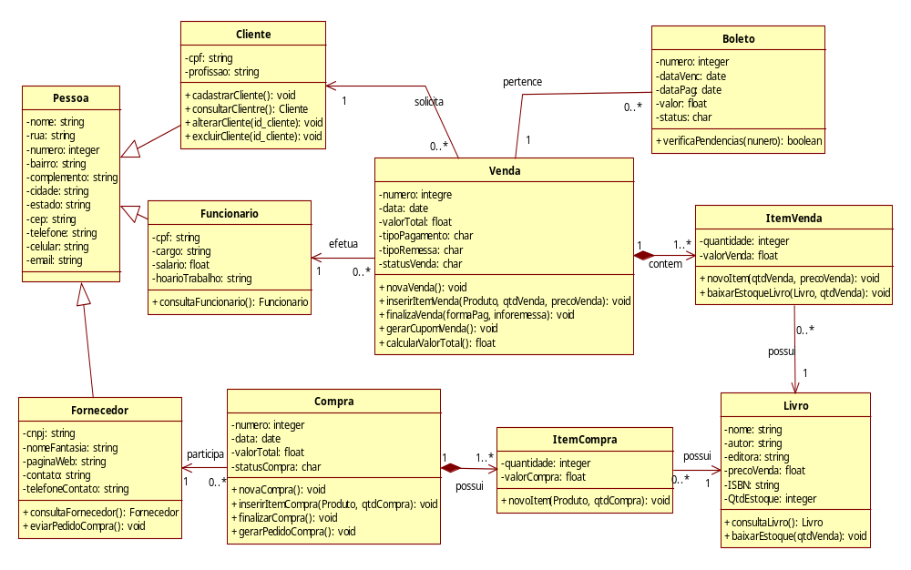
Figura 1– Diagrama de Classe do Sistema

2. Diagrama de Atividades
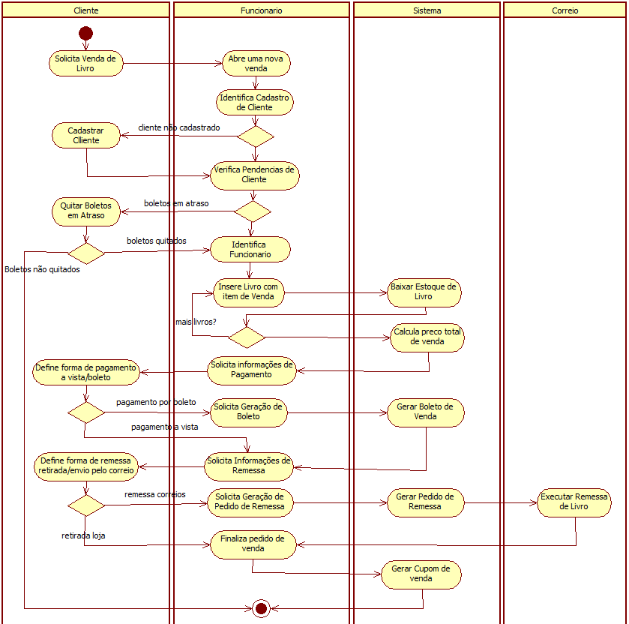
Figura 2– Diagrama de Atividades

3. Diagrama de Pacotes e Componentes
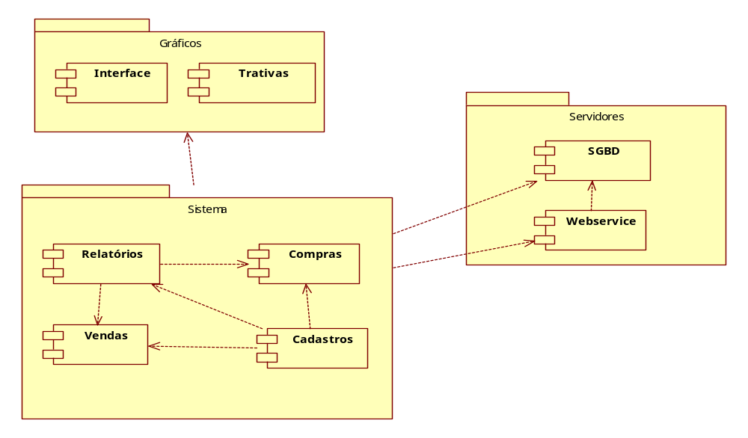
Figura 3 – Diagrama de Pacotes e Componentes

4. Diagramas de Implantação do Sistema
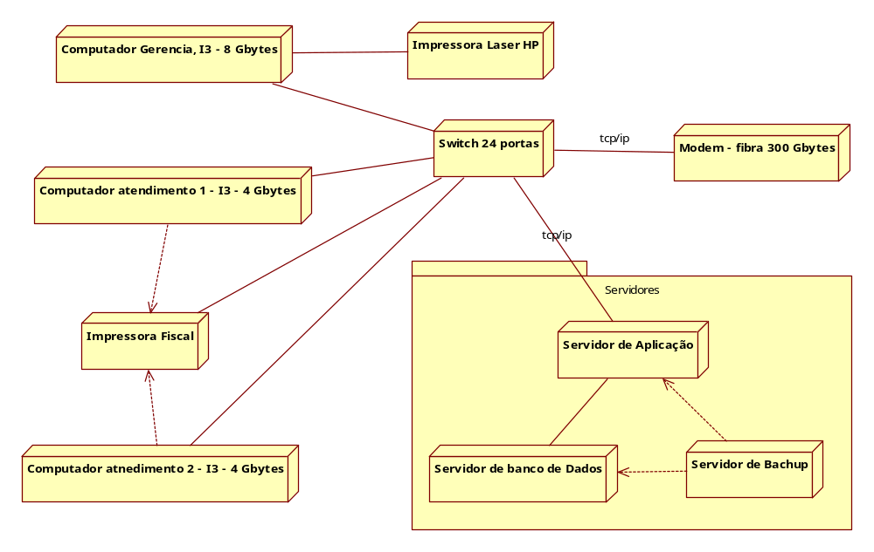
Figura 1 – Diagrama de Implantação

